「小民集合！—2019台北社造季」
108年度臺北市社區營造展覽活動簡章
- 活動目的
臺北市係全台唯一由空間部門推動社區營造之縣市，臺北市都市更新處持續聚焦於探索「城市公民與政府公部門角色如何發展出更可持續的社區營造協力模式」，累積相關的成果與紀錄，期待與您分享。108年第一屆〈台北社造季〉期望社區營造相關機關、組織及市民朋友，透過參與展覽活動瞭解社區營造精神，與臺北市社造推動成果。同時，藉此年度盛會開啟更多公部門的跨界溝通、與地方社區組織的對話，以及城市間腦力激盪和經驗交流。
「小民」是暱稱身為公民的「市井小民」，本次展覽從社區營造的基本意涵出發，探討城市中「小民」如何討論並發展出想要的生活環境，進而產生集體意識與地方形象的過程。強調社區營造實務狀態裏各方角色協力的重要性，不僅是公私部門之間協調與合作，有時針對特定議題或資源調度，跨領域、跨部門、跨專業的溝通都是必須涉及的，營造公民參與的社會力！
- 辦理單位：
  - 主辦單位：臺北市都市更新處
  - 執行單位：致樂創意股份有限公司
- 活動資訊：
  - 活動地點：臺北市政府市政大樓 1樓中庭（台北市信義區市府路1號）
  - 活動時間：
108年11月7日（四）10:30-21:00
108年11月8日（五）10:30-17:45
可依據您的行程安排，挑選您方便參與的活動場次。

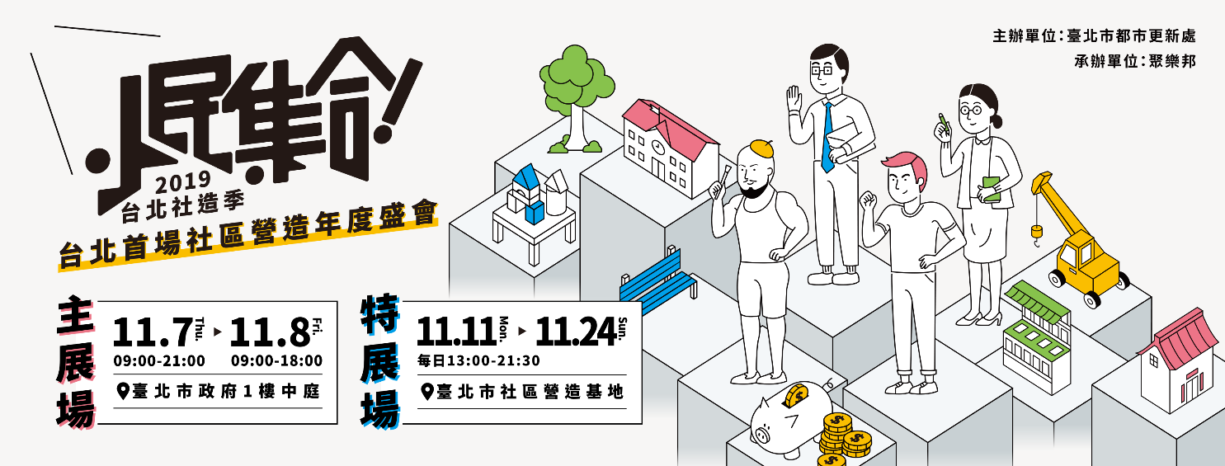
- 對象：
  - 對於都市再生、社區營造有興趣之社會大眾。
  - 從事社區營造工作的社區夥伴、民間組織（含NGO、NPO）。
  - 辦理社區營造業務之縣市行政人員（含地方政府與鄉鎮市區公所）。
- 報名方式：
  - 即日起至108年10月31日（星期四）止。
  - 本活動採網路報名http://bit.ly/2019台北社造季報名表單
  - 活動相關訊息將即時公告於「台北社造季｜小民集合！2019 台北首場社區營造年度盛會」臉書活動頁，請隨時留意即時訊息。
  - 如有任何疑問歡迎洽詢（02）2781-5696分機3121 臺北市都市更新處更新經營科 吳小姐或洽0975-917-968本案執行單位致樂創意股份有限公司吳小姐。
- 活動流程：
時間 | 活動流程 | 備註
108年11月7日（星期四）
10:30-12:00 | 開幕記者會  將由臺北社造達人帶領各位全區導覽，臺北社造精華中的精華，不容錯過！
13:30-14:45 | 社造故事箱：「空間導向的社區營造經驗」  詢問度第一的臺北社造身世之謎：為什麼是更新處在做社造？由連振佑、劉柏宏、李永展老師為您解惑。
15:00-15:50 | 遊戲導覽：<尋找小民>, 第1場次  想不到逛展也可以那麼好玩！拒當豬隊友，一起拿起手機解謎破關吧！名額有限，報名請從速。 | 限額20名
16:00-16:40 | 定點導覽： <跟著小民走＞,第1場次  重口味的朋友們！想聽臺北推動社造的八卦、番外故事，請一定不要錯過真人導覽。
17:00-17:40 | 定點導覽： <跟著小民走＞,第2場次
19:00-21:00 | 參與式劇場：<最佳小民獎>  社造怎麼做，不是只有說說。邀請您一起來寫出我們的社造劇本。 | 限額20名
108年11月８日（星期五）
10:30-11:45 | 社造故事箱：「回顧社區規劃師推動社造經驗」  由王耀東、呂大吉、孫啟榕老師分享臺北社造的前世今生。
13:00-13:40 | 定點導覽：<跟著小民走＞,第3場次
14:00-15:15 | 社造故事箱：「青年世代參與臺北社區營造經驗」  萬華社區小學陳德君、南機拌飯李仲庭、都市里人劉建億，分享臺北社造青年的辛酸血淚、甘甜苦辣。
15:30-16:20 | 遊戲導覽：<尋找小民>, 第2場次 | 限額20名
13:30-17:45 | 社造故事箱：「從社區到社群的動能觀察」  不只有社區發展協會！臺北社造生態系包含了多元性質的社群團體，由楊志彬、樓琦庭、王本壯老師為你解密。

另將於108年11月11日至108年11月24日於臺北市社區營造基地（原仁安醫院，臺北市大同區延平北路二段237號）辦理特展，採自由參觀。活動詳情請見「台北社造季｜小民集合！2019 台北首場社區營造年度盛會」臉書活動頁。

